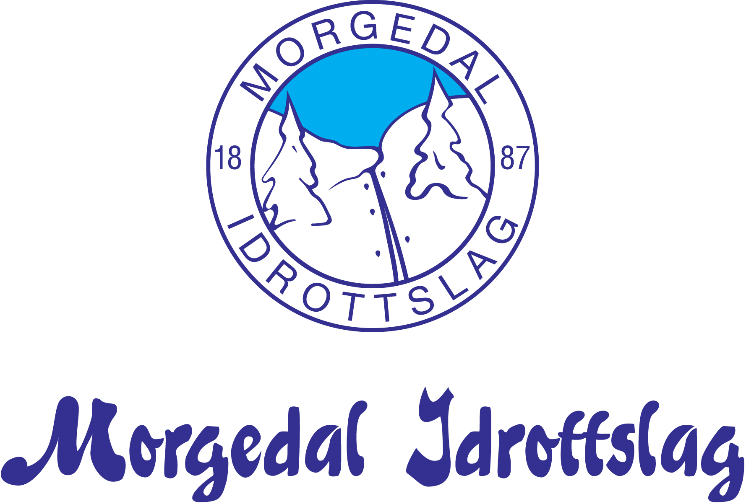

Styre og utval sin samansetning i 2022
Styre
Leiar | Tarjei Gjelstad
Nestleiar | Gro Annie Råmunddal
Sekretær | Johan Gjersund
Kasserar | Åse Margit Gjersund
Vara | Olav Lundeberg
Trimgruppa
Leiar | Hilde Berntsen
Medlem | Sigrid Råmunddal
Medlem | Heidi Åmot
Skigruppa
Leiar | Karin Kvålset
Medlem | Geir Sakshaug
Medlem | Kjersti Andersen
Medlem | Randi Andersen
Representant til Idrettsrådet | Tarjei Gjelstad
Valkomite
Leiar | Harald Lauvik Gjelstad
Medlem | Silje Kristin Moen
Medlem | Olav Råmunddal
Revisor
Lagets revisor | Eivind Berge
Statsautorisert revisor | Hanna Merete Karlsson

Styret sitt arbeid
Årsmøte for 2022 vart gjennomført på Norsk Skieventyr 10. mars. Det har vore 3 styremøte i 2022. På styremøta møter også leiar i vintergruppa og leiar i trimgruppa. Det har i tillegg vore kontakt via e-post.
Saman med UL Dølen vart det bygt nytt aktivitetsområdet i Morgedal sentrum samt at badeplassen vart oppgradera. Dette arbeidet vart finansiera av spillemidlar, Sparebankstiftelsen DNB, Kviteseid kommune og Sundsbarm samt 300 t med dugnadsinnsats.
Det har vore arbeid med å starte opp skiheisen igjen. Dessverre har ein ikkje lykkast med det i 2022. Hauststormen var hard med ljosløypa i Morgedal med vindfall og øydelagde straumleidningar. Styret vil fremme ei sak til årsmøte 2023 om opprusting av ljosløypa. Ljosløypa i Brunkeberg har vore i drift i 2022.

Skigruppa
Skikarusell og Skøytekarusell.
Det har ikkje vore skikarusell i 2022 pga. av feil på tråkkemaskin og lite sno. Men det har vore skøytekarusell på Morgedalstjønni. Denne har vore eit fast samlingspunkt for aktive ungar og ungdommar gjennom vinteren 2022.
Morgedal Idrottslag har også vært medarrangør på «Kom deg ut dagen» ( BARNAS TURLAG- DNT) 6.februar 2022. Der hadde vi ansvar for skøytebane og tilrettelegging av arena.
Skirenn og resultat.
Vi rapporterer ikkje på alle resultat, men tar men nokon høgdepunkt frå sesongen.
Johannes Lønnstad Flaaten sitt beste resultat i 2022 var at han blei juniorverdsmester i sprint.
Beste plassering for Gunhild Kvålseth 2022 var ein 7. plass. i friteknikk 10 km i NC.
Johannes Lønnestad Flaaten, Gunhild Kvålseth og Ingerid Vadder har deltatt på eit eller fleire renn i Norgescup. Johannes ble nr 2 totalt i NC 2021/2022 i M 19-20. Gunhild ble nr 24 totalt i NC i K 19-20.
I NM vart Johannes nr. 3 i klasse M19-20 på 3 mil og nr. 2 i 10 km klassisk. Gunhild vart i NM nr. 15 i 5 km klassisk og i 20 km friteknikk.
På Haukelirennet blei Gunhild Kvålseth nr 2 totalt av kvinnene, og vant klassa si.
Marathon (jr NM)-løp
Gunhild Kvålseth deltok også for MIL i Oslo Maraton/jr NM. Der fikk hun 2.plass i NM U23. Hun ble nr. 8 samlet av alle kvinnene. Hun satte med tiden 3.08.52 ny kretsrekord.
Trimgruppa
Ordalsåta Opp vart arrangera 17.juni for 14.gong. Ca. 40 stk. var på toppen, dei fleste var trimmerar. Me takkar våre trufaste sponsorar som har vore med sidan oppstarten.
Morgedal IL var med på Stolpejakten i 2022. Det stolpar fleire stadar i Morgedal og dei var alle godt besøkt.
Ribbemarsjen vart like godt besøkt som tidlegare, det var rundt 60 personar som gjekk til Øverbø i løpet av dei to timane. Veldig koseleg å sjå at så mange tok turen, inkludert gjester ved hotellet. Då får ein også vist fram litt av historia.

Til slutt vil vi også nytte høvet til å takke alle sponsorane og støttespelerane våre.
Vår trufaste hovudsponsor Sparebanken Sør har som alltid vore ein viktig støttespelar.

Beste helsing styret i Morgedal Idrottslag. v/ leiar Tarjei Gjelstad

